João Vitor Branco dos Santos 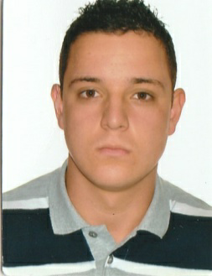

Dados Pessoais:

- Data de Nascimento: 20/07/1996
- Endereço: Rua Erni Oscar Fauth 210 - 05 Brochier
- Telefones: (51) 98529-7389 / (51) 98469-8399
- E-mail: joaovitoriaisac@gmail.com

Formação:

- Ensino Fundamental Completo

Experiências Profissionais:

- Local: Exército Brasileiro (3°Batalhão de Comunicações)
Cargo: Soldado Militar
(1 ano 2 meses)

- Local:Rudder
Cargo: Segurança
(6 meses)

- Local: Outback Steak House
Cargo: Waiter (Garçom)
(10 meses)

- Local: Instituto Pobres Servos (Calábria)
Cargo: Almoxarifado
(7 Meses)

- Prefeitura Municipal de Brochier
Desde 12/2018
Serviço Atual

*Possuo CNH Categoria B*

